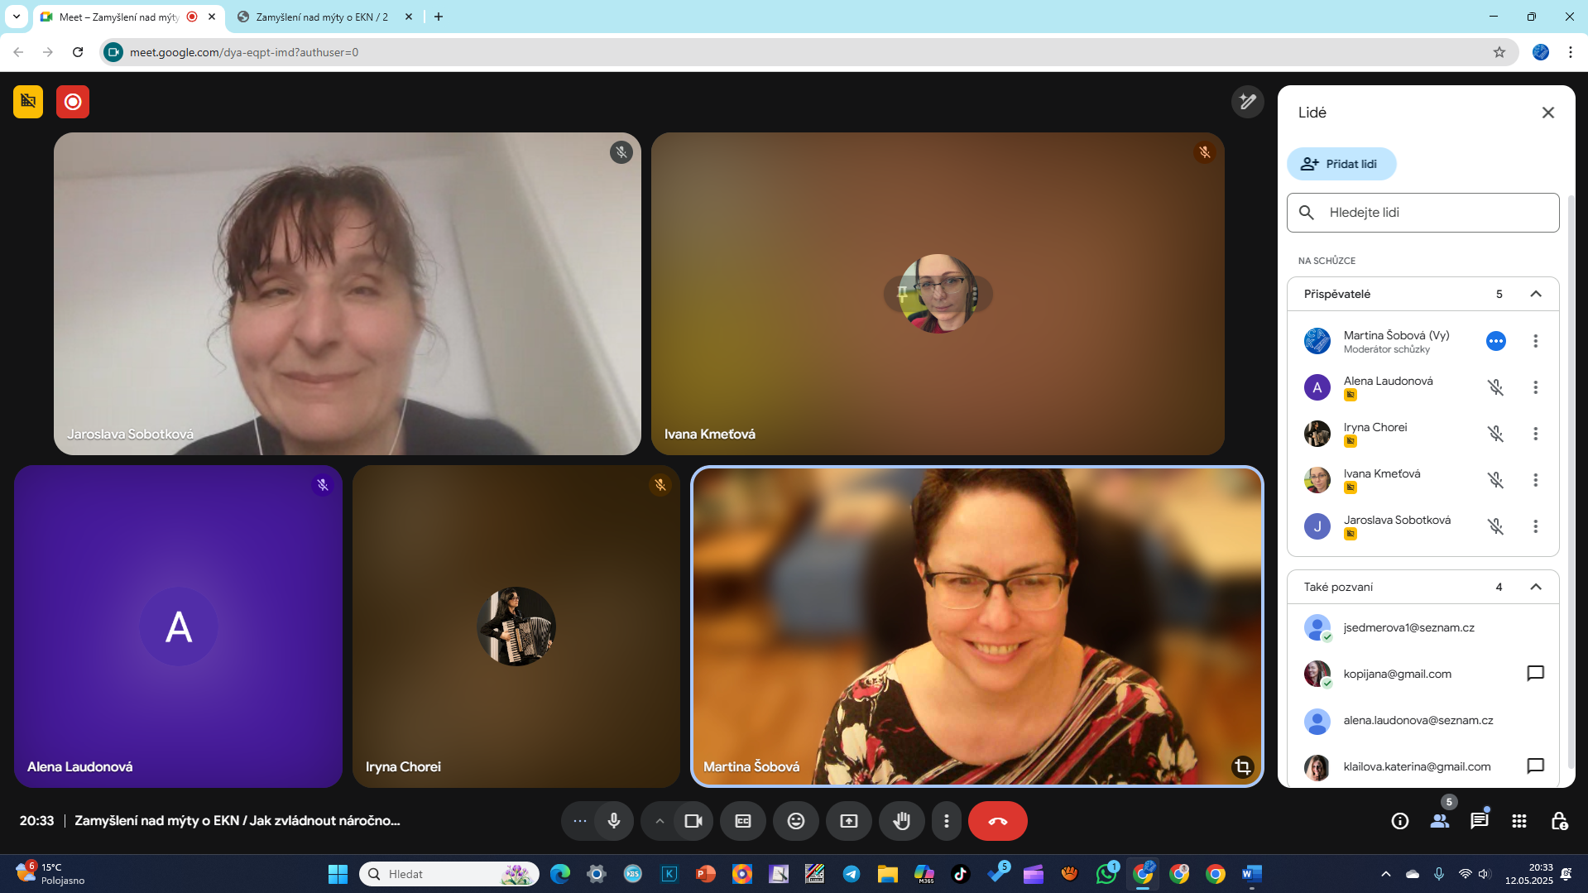

Obsah obrázku text, Lidská tvář, software, snímek obrazovky

Obsah vygenerovaný umělou inteligencí může být nesprávný.